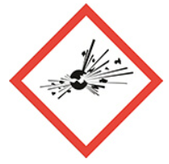
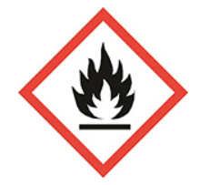
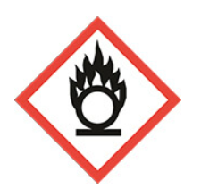
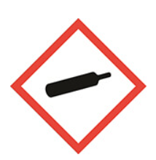
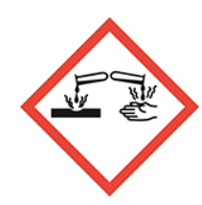
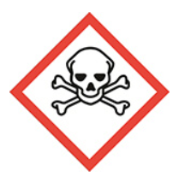
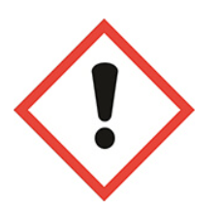
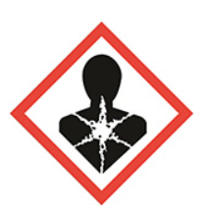
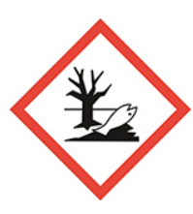

Tilavuuden ja massan yksiköt luku 3
1. Ilmoita litroina.
a) 10 dl ____________________ b) 600 ml __________________
c) 400 cl ____________________ d) 800 ml ____________________
e) 0,5 dl ____________________ f) 30 ml ____________________
2. Ilmoita grammoina.
a) 5,2 kg ____________________ b) 2500 mg ____________________
c) 0,75 kg ____________________ d) 0,085 kg ____________________
e) 500 mg ____________________ f) 8,9 mg ____________________

2. Rengasta oikea vaihtoehto.

Yhden litran vettä massa on noin
a) 100 g b) 1000 mg c) 1,0 l d) 1000 g.

Koeputkeen mahtuu vettä
a) 10 cl b) 1,0 l c) 2,5 ml d) 2,5 dl.

Kännykän massa voi olla
a) 0,9 kg b) 5000 mg c) 0,125 kg d) 150 dl.

Särkylääkkeessä on merkintä 400 mg, jolloin siinä on vaikuttavaa lääkeainetta

a) 4,0 g b) 0,40 g c) 40 g d) 0,40 kg.

3. Rengasta oikea vaihtoehto.

5,7 desilitraa vastaa tilavuutta
a) 57 ml b) 570 l c) 570 ml d) 0,0057 l.

10 milligrammaa vastaa massaa
a) 0,1 grammaa b) 0,1 kg c) 0,01 grammaa d) 1,0 grammaa.

0,12 grammaa vastaa massaa
a) 120 mg b) 12 mg c) 12 kg d) 1,2 mg.

1200 ml vastaa tilavuutta
a) 12 l b) 12 dl c) 12 cl d) 0,12 l.

3. Ilmoita
a) litroina 5 dl __________________ b) kilogrammoina 570 g ______________

c) millilitroina 0,78 l ______________ d) milligrammoina 15 g ______________

e) desilitroina 0,95 l ______________ f) milligrammoina 1,2 kg ______________

